Министерство образования Новосибирской области
государственное бюджетное профессиональное образовательное учреждение
Новосибирской области
«НОВОСИБИРСКИЙ ПРОФЕССИОНАЛЬНО-ПЕДАГОГИЧЕСКИЙ КОЛЛЕДЖ»

Организация и разработка занятий кружка «Photoshop»

Пояснительная записка к дипломной работе
ДР. 44.02.06.87-к.541.14888

Разработчик |  | Продьма Анастасия Евгеньевна
Руководитель дипломной работы |  | Виниченко Елена Петровна
Нормоконтроль |  | Виниченко Елена Петровна

Новосибирск 2021
СОДЕРЖАНИЕ
ВВЕДЕНИЕ 3
1.ТЕОРЕТИЧЕСКИЕ АСПЕКТЫ ОРГАНИЗАЦИИ ВНЕУРОЧНОЙ ДЕЯТЕЛЬНОСТИ В НАПРАВЛЕНИИ ОБУЧЕНИЯ ИНФОРМАТИКЕ 6
1.1 Теоретические основы внеурочной деятельности в системе среднего профессионального обучения 6
1.2 Организация кружковой деятельности по информатике в системе среднего профессионального образования 9
1.3 Роль мастера производственного обучения в развитии внеурочной деятельности 11
2.МЕТОДИЧЕСКОЕ СОПРОВОЖДЕНИЕ КРУЖКА ПО ГРАФИЧЕСКОМУ РЕДАКТОРУ «ADOBE PHOTOSHOP» 16
2.1 Анализ внеурочной деятельности ГБПОУ НСО «Новосибирский технологический колледж питания» 16
2.3 Методическое сопровождение кружка обучения «PhotoShop» 23
ЗАКЛЮЧЕНИЕ 25
СПИСОК ИСПОЛЬЗОВАННЫХ ИСТОЧНИКОВ 27
ПРИЛОЖЕНИЯ 30

ВВЕДЕНИЕ
Современное общество предъявляет всё более жёсткие требования к молодому поколению, вступающему в жизнь. В сфере среднего профессионального образования постоянно идут изменения в содержании, процессе и организации обучения.
Обучение направленно на создание такой среды, которая бы содействовала развитию обучающихся, интеграции его в наше современное непростое общество.
В настоящее время дополнительное образование в колледжах отошло на второй план, цель современных колледжей – дать обучающемуся знания, предусмотренные программой, но не более. Между тем, дополнительное образование влияет на формирование личности обучающегося, развивая его творческую активность, интерес к познанию.
Именно внеурочная деятельность способствует воспитанию и социализации личности. Обучающийся делает выбор, проявляет волю и своё «Я», раскрывает свои интересы и увлечения, занимается тем, что ему действительно интересно.
В рамках колледжа наиболее подходящей формой дополнительного
образования являются факультативы или кружки. Занятия в кружках воспитывают трудолюбие обучающихся, расширяют кругозор, дисциплинируют, развивают любознательность и способность видеть и чувствовать прекрасное.
Полноценное биологическое образование обучающихся в настоящее
время невозможно без сочетания учебного процесса и внеурочной деятельности.
Кроме того, кружок способствует развитию индивидуальных способностей каждого студента, занимающегося в нем, т.к здесь преобладает индивидуально-личностный подход к обучению.
Актуальность в веке информационных технологий, где различные компьютеры используются практически везде - даже банальный банкомат является компьютером, просто необходимо обладать высоким уровнем информационной культуры. Урок не может вместить все то, что интересует обучающихся, и все то, что необходимо для практического овладения информатикой. Благоприятные условия для удовлетворения индивидуальных интересов обучающихся и для привития умений и навыков создает многосторонняя внеурочная деятельность. На внеурочных занятиях обучающиеся выходят за тесные рамки учебников, приобретают многие жизненно необходимые навыки, учатся самостоятельно подбирать и анализировать материал, пользоваться справочной литературой, общаться друг с другом, участвовать в проектной деятельности.
Одной из форм внеурочной деятельности является кружок. Он предполагает проведение внеурочных занятий, где с помощью интересно подобранных заданий, упражнений совершенствуются умения и навыки обучающихся. Кружковая работа не только углубляет знания обучающихся, но и способствует расширению их кругозора.
Целью нашей работы является разработка программы кружка по графическому редактору Adobe Photoshop, направленной на развитие творческой составляющей личности каждого студента, и разработать рекомендации по использованию результатов исследования.
Задачи исследования:
- изучить литературу по организации внеурочной деятельности, возможным формам и методам организации деятельности в системе среднего профессионального образования;
- проанализировать внеурочную деятельность ГБПОУ НСО «Новосибирский технологический колледж питания», провести анкетирование студентов колледжа;
- создать методическое сопровождение кружка по графическому редактору «PhotoShop» для ГБПОУ НСО «Новосибирский технологический колледж питания».
Объект исследования: организация кружковой деятельности в системе среднего профессионального образования
Предмет исследования: методическое сопровождение кружка по графическому редактору «PhotoShop» для ГБПОУ НСО «Новосибирский технологический колледж питания».
Методы исследования: анализ нормативных документов, научно-педагогической литературы, анкетирование, наблюдение, беседа.
База исследования: Государственное бюджетное профессиональное образовательное учреждение Новосибирской области «Новосибирский технологический колледж питания»
Практическая значимость: результаты дипломной работы могут быть использованы в дальнейшей профессиональной деятельности при организации воспитательной работы, кружковой работы.
Структура и объем дипломной работы: состоит из введения, двух глав и заключения. Список использованных источников включает 22 наименования.

1.ТЕОРЕТИЧЕСКИЕ АСПЕКТЫ ОРГАНИЗАЦИИ ВНЕУРОЧНОЙ ДЕЯТЕЛЬНОСТИ В НАПРАВЛЕНИИ ОБУЧЕНИЯ ИНФОРМАТИКЕ

1.1 Теоретические основы внеурочной деятельности в системе среднего профессионального обучения
Одна из ведущих черт педагогики современной России — разнообразие методик и технологий, применяемых на практике. Безусловно, именно сочетание и грамотное использование различных технологий, а не какой-то одной, оказывает положительное влияние на весь процесс обучения молодёжи. Однако, стоит отметить, что теоретические изыскания, описывающие те или иные методики и особенности применения, направлены в основном на анализ ситуации в сфере начального, общего и высшего образования. Исходя из этого, авторы считают актуальным рассмотрение тех или иных аспектов применения приёмов и методов современной педагогики именно в рамках специфики учебного процесса колледжей [1].
Подготовка квалифицированных специалистов включает в себя не только элементы традиционной классно-урочной системы в сочетании с производственной практикой. Применение одних лишь репродуктивных методов обучения, которые распространены в среде педагогов старшего возраста, представляется авторам крайне сомнительной. Вместо этого следует оценить возможность более широкого внедрения в образовательный процесс элементов внеурочной деятельности. Традиционно внеурочная деятельность обучающихся рассматривается исключительно в контексте школьного образования, хотя её основные принципы имеют более широкие границы применимости. Так, по мнению современных авторов, под внеурочной деятельностью понимают целенаправленную, образовательную и воспитательную работу, которую организует педагог с обучающимися вовремя, свободное от основных занятий [2].
Подобная деятельность является полноправным элементом учебного процесса и позволяет реализовать индивидуальный подход к каждому обучающемуся образовательного процесса исходя из его потребностей и интересов.
Внеурочная работа фактически является формой организации свободного времени и не имеет жёсткой регламентации. Тем самым реализуется принцип непрерывности процесса обучения. Исходя из задач внеурочной деятельности [3], а именно:
- расширение общекультурного кругозора;
- формирование позитивного восприятия ценностей среднего профессионального образования и более успешного освоения его содержания;
- включение в личностно значимые творческие виды деятельности;
- формирование нравственных, духовных, эстетических ценностей;
- участие в общественно значимых делах;
- помощь в определении способностей к тем или иным видам деятельности (художественной, спортивной, технической и др.) и содействие в их реализации в творческих объединениях дополнительного образования;
- создание пространства для межличностного, межвозрастного, межпоколенческого общения.
Определяются формы внеурочной деятельности, как следует из практического опыта авторов и многочисленных тематических публикаций [4], крайне разнообразны. Можно выделить научно-познавательную составляющую, досугово-развлекательную с элементами проблемных технологий, художественно-эстетическую или даже социально значимую, то есть добровольческую. Выбор конкретного направления может осуществляться самим педагогическим работником с учётом интересов обучающихся [13]. Авторы подчёркивают, что последнее и есть условие которое, является обязательным для успешного достижения целей внеурочной работы со студентами .
Учитывая вариативность и определённую недетерминированность содержания рассматриваемого понятия, укажем на практические вопросы, связанные с реализацией внеурочной деятельности в среднем профессиональном образовании. Прежде всего, научно-познавательная составляющая представляется важным в преподавании как общеобразовательных дисциплин, так и профессиональных. Регулярные групповые и индивидуальные поездки на экскурсии в музеи, на выставки и производства, которые проходят вне рамок учебных занятий, позволят воспитать в студентах интерес к будущей профессии, значительно расширить представление о профессиональной деятельности, сформировать мобильность и готовность к изменениям.
Досугово-развлекательные тематические мероприятия, такие как научно-популярные события, и те мероприятия, которые помогают окунуться в реальную среду, помогут становлению рационального и естественно-научного мышления. Участие в волонтёрских программах потенциально выступит основой формирования эмпатии и культивирования гражданской ответственности для тех специальностей, где общение с людьми является неотъемлемым элементом. Так как внеурочная деятельность обучающихся должна осуществляться в соответствии с концепцией духовно-нравственного развития и воспитания личности гражданина России, программой воспитания и социализации образовательного учреждения и реализовывать основные ценностные ориентиры, к которым относятся: гражданская идентичность как ключевой компонент российской идентичности, идеалы ценностей гражданского общества, в том числе человеческая жизнь, трудовая этика, права и свободы граждан, патриотизм, основанный на принципах гражданской ответственности и диалога культур [11].
Кроме того, внеурочная деятельность служит мотивом для появления и реализации инициатив со стороны студентов на основе собственных интересов, что может оказать положительное влияние на становление подлинно работающей системы самоуправления в учебном заведении.

1.2 Организация кружковой деятельности по информатике в системе среднего профессионального образования
Информатика имеет очень большие возможности для организации и проведения разнообразных форм внеурочной деятельности в тех аудиториях, где изучается данный предмет. Потому что содержание её связано с поиском, сбором, хранением, обработкой и использованием информации в различных сферах человеческой деятельности. Применять на уроке исследовательскую поисковую деятельность затруднительно из-за неудовлетворительного состояния материальной базы, недостатка времени. Но это можно применять на базе внеурочной деятельности [5].
Внеурочная работа по информатике, как и по другим предметам, подчиняется триединым целям: «обучение – развитие – воспитание», на которых строится вся система образования [7]:
- развитие творческих, интеллектуальных способностей обучающихся с помощью средств информационных технологий;
- удовлетворение запросов и интересов обучающихся;
- формирование стремления к самостоятельному приобретению знаний с помощью информационно – коммуникативных технологий;
- подготовка разносторонне развитой личности современного общества;
- вовлечение образовательного учреждения в построение единого информационного пространства [16].
Внеурочная деятельность по информатике должна представлять собой целенаправленную стройную систему. Основными задачами организации внеурочной деятельности обучающихся по предмету являются [6]:
  - организация внеурочной деятельности обучающихся с использованием разработанных методов, основанных на применении информационно – коммуникационных технологий;
  - создание информационного взаимодействия между субъектами образовательного процесса с помощью информационных технологий;
  - создание и развитие информационных ресурсов колледжа;
  - использование в воспитательной работе современных информационно - коммуникационных технологий [17].
Исходя из вышесказанного, можно выделить следующие функции внеурочной деятельности обучающихся по информатике, основанной на применении информационно-коммуникационных технологий.
К образовательным функциям внеурочной деятельности относятся:
  - формирование познавательного интереса к предмету;
  - получение обучающимися новых знаний;
  - связь информатики с жизнью;
  - углубленное изучение материала;
  - развитие навыков в использовании источников информации.
В этой функции внеурочная деятельность больше связана с учебной.
К развивающим функциям внеурочной деятельности относятся:
- развитие индивидуальных способностей, обучающихся;
- психических процессов;
- навыков самостоятельной работы;
- творчества;
- индивидуальности.
Воспитательные функции внеурочной деятельности по информатике очень разнообразны:
- гарантия успеха в деятельности;
- формирование устойчивого интереса к предмету;
- приобретение навыков;
- необходимых обучающимся для жизни в современном высоко информационном обществе;
- стремление к саморазвитию [8].
Также обучающиеся учатся рефлексии, оцениванию своей деятельности и деятельности одногруппников.
Информатика – это предмет, имеющий большое число междисциплинарных связей и обладающий большим спектром возможностей из-за особенностей своего содержания. Особенности внеурочной работы по информатике дают широкие возможности использования её в современном образовательном пространстве.

1.3 Роль мастера производственного обучения в развитии внеурочной деятельности
Задача по обучению и воспитанию младших специалистов, прежде всего, осуществляется в процессе учебы. Обучающиеся во время учебной деятельности знакомятся с научными основами своей будущей специальности. Полученные научные знания формируют мировоззрение обучающихся, воспитывают необходимо важные качества обучающихся. Однако преподаватели колледжей не ограничиваются только лишь работой в аудиториях, но они также ведут педагогическую деятельность внеучебное время. Педагогическая деятельность преподавателей, которую они ведут внеучебное время, является составной частью учебно-воспитательного процесса, определяющая роль в ее планировании и организации принадлежит педагогу. Примером тому может служить работа, которую ведут учителя колледжей — расширение и углубление знаний программного материала (организация кружков), проведение родительских собраний, организация различных мероприятий колледжа, организация кураторской деятельности и т.д [18]. Задача в области работы учителей колледжа во внеучебное время заключаются в следующем:
- воспитать научное мировоззрение обучающихся, повысить их политический уровень;
- воспитание обучающихся в духе патриотизма и любви к Родине;
- повысить социально-политическую деятельность обучающихся;
- расширить, углубить, а также применить на практике полученные знания обучающихся. Это будет способствовать тому, что полученные знания, практические навыки и личные качества послужат для успешной деятельности в будущей профессии обучающихся [14].
Выявление и развитие индивидуальных способностей, склонностей и таланта обучающихся, удовлетворение интереса и желания в области культуры, науки, техники, искусства, физической культуры, спорта и т. д., а также развитие их интереса [19].
Педагогическая деятельность, проводимая преподавателями колледжей во внеучебное время, является важнейшим элементом образовательного процесса. Однако практика показывает, что преподаватели столкнулись с рядом проблем в организации кружков, проведение родительских собраний, проведение различных мероприятий колледжа, организация кураторской деятельности и т. д. К примеру, большинство преподавателей слабо учитывают конкретные условия, время и место проведения в организации внеурочных работ. Они слабо анализируют результаты своей деятельности, удовлетворяются иногда лишь чисто количественными показателями (сколько проведено бесед, конкурсов и т. д.). Большинство из них имеют недостаточного опыта и не могут на продуктивном уровне решить воспитательные задачи, они имитируют опыт относительно своих коллег, или просто самостоятельно, по-своему, ведут педагогическую деятельность внеучебное время. Однако многие из них не учитывают того, что при проведении любого вида педагогической деятельности внеучебное время, необходимо следовать определенным правилам. В значительной мере это обусловлено недостатками подготовки будущих педагогов в системе учреждений профессионального образования. Так как, если рассматривать не педагогические вузы, то мы волей-неволей обратим внимание на то, многие вышеуказанные проблемы, связаны с тем, что большинство бакалавров ведущие педагогическую деятельность недостаточно имеют педагогическо-психологическое образование [15]. Это специалисты в своем деле, профессиональные юристы, экономисты, программисты, инженеры и т. д. Однако качество педагогической деятельности бакалавров (будущих учителей колледжей и лицеев) определяется рядом факторов:
- готов ли и насколько сам бакалавр к самообразованию и самосовершенствованию (в области теоретической и практической педагогики и психологии);
- насколько эффективно и правильно в среднем профессиональном образовании организованы и регулярно функционируют системы (курсы) повышения психолого-педагогической грамотности педагогов и оказания социально-психологической помощи всем субъектам воспитательного процесса;
- в какой степени сам преподаватель обладает качествами и способностями, необходимыми для осуществления педагогической деятельности. Это очень важные вопросы, от ответа на которые зависит многое в современных образовательных учреждениях [20]. Для того чтобы раскрыть воспитательный потенциал внеучебных работ, необходимо создать ряд систем /мер /правил по организационному, научно-методическому обеспечению и социально-педагогическому, социально-психологическому, психолого-педагогическому сопровождению внеучебных воспитательных работ. На наш взгляд учебный процесс и внеучебная работа должны взаимодополнять и усиливать друг друга, решая единую комплексную задачу — подготовку компетентного младшего специалиста. Но, в отличие от учебной деятельности, проблема по организации внеучебной воспитательной работы учителей изучена, к сожалению недостаточно. Итак, различие учебной и внеучебной работы в том, что учебная деятельность является обязательным, а внеучебная добровольной. Смотря на свои индивидуальные интересы, потребности, склонности, обучающиеся участвуют в различных видах внеучебной деятельности, которые полностью удовлетворяет их интересы, потребности, склонности. Обучающиеся учувствуют в кружках, в различных мероприятиях, при этом их никто не принуждает, поэтому обычно эти работы должны быть интересными и содержательными для обучающихся. Ещё одна особенность внеучебных работ в том, что на эти работы нет принудительной программы. Руководители кружков в системе среднего профессионального образования учитывают условия, и возможности своего учреждения составляют конкретные планы для себя. При организации внеучебной работы необходимо также учитывать на каком курсе они обучаются. К примеру, для обучающихся первых курсов внеучебную работу следует строить с учетом уже приобретенных ими в школе знаний, накопленного жизненного опыта.
Обучающиеся первого курса пытливы и любознательны, они ищут возможности проявить свою возросшую самостоятельность и инициативу в труде, стремятся проверить свои силы в трудных ситуациях. Обучающиеся второго курса уже занимаются в кружках, но при условии самостоятельного выбора. Здесь задача преподавателя — помочь каждому студенту найти такое внеклассное занятие, которое смогло бы удовлетворить его интересы и содействовало бы развитию его способностей. Обучающиеся третьего курса — в будущем младшие специалисты (работники различных отраслей производства и сферы услуг) или будущие студенты высших учебных заведений. Они и сами чувствуют себя взрослыми, стремятся самостоятельно организовать свое свободное время, найти полезные дела [21]. Юность — пора интенсивного формирования мировоззрения и нравственных убеждений, сопровождающаяся нередко колебаниями, сомнениями и даже разочарованиями [22]. Стремление и интерес к серьезным занятиям, выходящим за рамки учебных программ, могут быть удовлетворены созданием научно-образовательных обществ и кружков. В этом возрасте происходит выбор жизненного пути, и потому необходима активизация внеучебной деятельности по профессиональной ориентации обучающихся [12].
В воспитательной работе, кроме возрастных, нужно учитывать и индивидуальные различия обучающихся: темперамент, характер, способности, интересы, привычки и вкусы, поэтому они и требуют индивидуального подхода. Знание индивидуальных и возрастных особенностей обучающихся позволяет глубже использовать внеучебную работу для их всестороннего развития. Чтобы получить положительный результат по работам во внеучебное время и вызвать интерес обучающихся, их творческое мышление, проявление инициативы, преподавателю необходимо быть подготовленным к проведению различных массовых мероприятий, родительских собраний, вести кураторскую деятельность, тщательно и чётко продумать и запланировать кружковые занятия обучающихся. Иначе говоря, четко представить себе той или иной вид внеучебной работы и иметь предшествующую подготовку к ней. Рассмотрим некоторые из видов внеучебных работ преподавателя колледжа [10].
Кружковая деятельность. Кружки по информатике могут иметь различную направленность в соответствии с разнообразными возможностями компьютера: компьютерной графики, программирования, компьютерного моделирования и т. п. В кружках проводятся занятия разного типа. Это могут быть: подготовка докладов или рефератов на компьютере, с целью выработки умение и навыков работы с программой Microsoft Word; создание презентаций в Microsoft Power Point; создание базы данных в офисной программе Microsoft Access; работа с графическими редакторами; работа с операционной системой Windows и ее настройка и т. д.; экскурсия для ознакомления оборудованиями компьютерной техники, встречи с людьми программистами, виртуальные путешествия компьютерного мира и т.п [9].

2.МЕТОДИЧЕСКОЕ СОПРОВОЖДЕНИЕ КРУЖКА ПО ГРАФИЧЕСКОМУ РЕДАКТОРУ «ADOBE PHOTOSHOP»

2.1 Анализ внеурочной деятельности ГБПОУ НСО «Новосибирский технологический колледж питания»
Государственное бюджетное профессиональное образовательное учреждение Новосибирской области «Новосибирский технологический колледж питания»
Основная цель работы учреждения: повышение качества профессиональной подготовки и конкурентоспособности специалистов, соответствующих международным требованиям, путём обеспечения эффективной образовательной деятельности колледжа. Политика колледжа в области качества направлена на создание комфортных условий для подготовки высококвалифицированных и конкурентоспособных специалистов индустрии питания, в соответствии с существующими и перспективными требованиями всех заинтересованных сторон.
Задачами учреждения является:
- удовлетворение потребностей личности в интеллектуальном, культурном и нравственном развитии;
- создание условий для физического совершенствования обучающихся, овладения ценностями и навыками здорового образа жизни;
- обеспечение социальной защиты обучающихся и установленных законодательством социальных гарантий;
- формирование гражданственности, патриотизма и национального самосознания на основе государственной идеологии;
- формирование нравственной, эстетической и экологической культуры;
- подготовка к самостоятельной жизни и труду;
- формирование культуры семейных отношений;
- создание условий для социализации и саморазвития личности обучающегося;
- организация экспериментальной работы преподавателей, мастеров производственного обучения и обучающихся.
Для выполнения своих задач учреждение развивает следующие виды деятельности:
- проведение праздников, презентаций, выставок, тематических, игровых и развлекательных программ;
- организация и проведение экскурсий;
- работа клубных любительских коллективов, творческих объединений населения, спортивных кружков и секций;
- организация курсов и кружков по обучению прикладным, бытовым, художественным навыкам;
- оказание консультативной помощи населению по организации культурно-массовых мероприятий;
- информационно-библиотечное обслуживание жителей муниципального образования.
Для решения поставленных задач выделены следующие направления работы:
- гражданско-патриотическое
- духовно-нравственное и творческое
- спортивно-оздоровительное
Каждое направление имеет определенные цели и задачи, которые реализуются путем включения студентов в систему мероприятий разного уровня.
Культурно – массовая деятельность учреждения
ГБПОУ НСО «Новосибирский технологический колледж питания» ведет работу в рамках своей основной деятельности, осуществляя разработку, подготовку и проведение массовых мероприятий и различных проектов. В организации, подготовке и проведении массовых мероприятий.
Анализ работы учреждения и структурных подразделений показывает, что в целом, работая в едином направлении культурно-просветительской деятельности, каждое подразделение ориентировано на определенную возрастную категорию. Разработаны и претворены в жизнь большое количество социально направленных проектов, тематических театрализованных программ о безопасности дорожного движения, о здоровом образе жизни и т.д.
Анализ мероприятий ГБПОУ НСО «Новосибирский технологический колледж питания», разрабатывают программы в рамках внеурочной деятельности по социальному направлению для обучающихся.
Проанализировав работу внеурочной деятельности в ГБПОУ НСО «Новосибирский технологический колледж питания», я разобрала несколько направлений внеурочной работы:
Гражданско-патриотическое воспитание
Целью гражданско-патриотического воспитания является воспитание в человеке нравственных идеалов общества, чувства любви к Родине, стремление к миру.
Вся учебно-воспитательная работа в колледже направлена на формирование патриотизма, который включает в себя:
  - чувство привязанности к тем местам, где человек родился и вырос;
  - уважительное отношение к языку своего народа;
  - заботу об интересах Родины;
  - осознание долга перед Родиной, отстаивание ее чести и достоинства, свободы и независимости;
  - проявление гражданских чувств и сохранение верности Родине;
  - гордость за социальные и культурные достижения своего Отечества, за символы государства и его народ;
  - чувство уважения к истории Родины и народа, его обычаям и традициям;
  - ответственность за судьбу государства и его народа, за их будущее, которое выражается в стремлении посвящать весь свой труд и способности укреплению могущества и расцвету Родины;
  - гуманизм, милосердие, общечеловеческие ценности.
По данному направлению в колледже прошли следующие мероприятия:
- Мероприятие «Профилактика экстремизма и терроризма в молодежной среде»
- Тематические мероприятие на тему «Трагедия Беслана – боль России»
- Акция «Свеча памяти»
- Акции «Рассвет без войны»
- Онлайн-конкурс творческих работ «Моя иллюстрация праздника»
- Военно-патриотический кружок «Славные сыны России»
Духовно-нравственное и творческое направление
Духовно-нравственное и творческое направление объединяет в себе духовно-нравственное и эстетическое, формирует готовность и способность к духовному развитию, нравственному самосовершенствованию, формирует общекультурные компетенции выпускника. В течение года студенты колледжа приняли участие в мероприятиях разного уровня.
С целью развития творческих способностей студентов отделом воспитательной работы совместно со студенческим советом и руководителями групп организуются и проводятся досугово- развлекательные и культурно-просветительские мероприятия:
- Фестиваль профессий «Билет в будущее»
- Брейн-ринг «Татьянин день»
- Городские Молодежные игры
- Мероприятие «Первые по дороге в Космос»
Спортивно-оздоровительное направление
Спортивно-оздоровительное направление ориентировано на совершенствование процесса физического воспитания и пропаганды здорового образа жизни.
Работа по организации физического воспитания производится в соответствии с требованиями Государственного образовательного стандарта среднего профессионального образования, а также рабочей программы, календарно-тематическим и спортивно-массовым планом.
Работа по организации физического воспитания была направлена на формирование основ здорового образа жизни студентов, развитие физических качеств, укрепление здоровья и повышение работоспособности с учетом подготовки к будущей профессии, привитии навыков организации режима повседневной физической активности.
Задачи укрепления здоровья студентов, пропаганды здорового образа жизни реализовывались через спортивно-массовую работу, физическую культуру и спорт, через систему организации занятий по физической культуре.
Организация максимальной занятости студентов в спортивных секциях, увеличение количества объединений по интересам позволяет сократить количество правонарушений и других негативных явлений среди молодежи. Проведены спортивные праздники:
- Ежегодная Всероссийская акция «СТОП ВИЧ/СПИД»
Проанализировав мы сделали выводы, что нам было принято решение сделать кружок по «PhotoShop», который будет относится к художественно-эстетическому направлению.

2.2 Диагностическое исследование процесса внеурочной деятельности
На базе ГБПОУ НСО «Новосибирский технологический колледж питания» 16.05.2021 года мной было проведено исследование уровня развития коммуникативных способностей студентов.
В качестве метода исследования я использовала анкетирование (см. Приложение 1).
Цель исследования состояла в том, чтобы определить проблему, путем и способом улучшения работы педагогического коллектива по социально-коммуникативной области развития студентов.
Задачи исследования:
- провести и автоматически обработать анкету коммуникативных навыков обучающихся.
- выявить степень ответственности каждого обучающегося группы за качество выполнения общего задания;
- выявить степень взаимодействия обучающихся группы;
- выявить степень психологического комфорта;
- выявить степень включенности в совместную работу группы.
Опрос был проведён среди обучающихся первых курсов. Выборка составила 50 человек, из которых 33 человека – юноши, а 17 человек – девушки.
Исходя из результатов анкетирования (см. Рисунок 1.), можно сделать следующие выводы:
Исходя из данных, приведенных в таблице, видно, что 31% обучающихся имеют средний уровень развития коммуникативных способностей. Эти обучающиеся, стремятся к общению, но у них есть определенные трудности, которые не позволяют им полноценно общаться с другими людьми. Можно сделать некоторые снисхождения для обучающихся первых курсов, так они проходят процесс адаптации, и не все студенты могут быстро перестроиться к новым условиям.
У 25% обучающихся уровень развития коммуникативных способностей низкий. Это говорит о том, что есть обучающиеся, которые не стремятся к общению, им больше нравится вести замкнутый образ жизни. В основном эти обучающиеся из обучающихся прибывших с района, из неблагополучных семей. Кураторам групп даны рекомендации обратить на категорию этих детей и активно привлекать к общественным мероприятиям.
У оставшихся 44% высокий уровень развития коммуникативных способностей. В таком случае для них одна из радостей в жизни — общение, окружающие ценят в них энергию, способность вести диалог и др.

Рисунок 1 – Диаграмма уровня развития коммуникативных способностей
Так же мной было проведено повторное анкетирование, когда обучающиеся уже побывали на занятиях кружковой деятельности, познакомились, поработали вместе. Нами были заданы те же вопросы, что и в первом анкетировании. На вопросы отвечали те же обучающиеся в состав которых входили 50 человек из которых 33 человека – юноши, а 17 человек – девушки.
При повторном анкетировании высокий уровень коммуникативных способностей увеличился на 9%, средний уровень развития снизился на 4%, низкий уровень развития снизился на 5%.
Насколько изменились показатели повторного тестирования уровня сотрудничества у обучающихся мы покажем в нижеприведенной диаграмме (см. Рисунок 2.).

Рисунок 1 – Диаграмма уровня развития коммуникативных способностей

2.3 Методическое сопровождение кружка обучения «PhotoShop»
Нами была разработано методическое сопровождение кружка по информатике «PhotoShop».
Методическое сопровождения кружка представляет собой: рабочая программа, комплекс мероприятий по реализации основных задач, формирующих навыки работы с растровой графикой, развивающих основы художественного творчества, воспитывающих художественную культуру и эстетический вкус.
Рабочая программа осуществляется в рамках общего интеллектуального направления внеурочной деятельности.
Цель - формирование теоретических знаний и практических умений обучающихся в области компьютерной графики, а также расширение их кругозора в сфере искусства.
Предусмотрены следующие формы организации занятий: групповые, индивидуальные, практические занятия, теоретические занятия.
Основными формами, являются теоретические и практические занятия, поскольку рабочая программа ориентирована на работу со студентами среднего профессионального образования.
Особое внимание уделяется проектной деятельности, поскольку такая форма потенциально повышает интерес к уроку, позволяет обучающимся проявить себя, найти нестандартные решения поставленной задачи и, в целом, творчески развиваться.
Формы контроля усвоения материала: тестирование, практическая работа, защита проекта.
В рамках рабочей программы используются следующие методы обучения: объяснение, беседа, демонстрация, лекция, проектный метод, исследовательский метод, упражнения.
В рамках разработки программы было проведено календарно-тематическое планирование (См. Таблица 1).
№ п/п | Дата | Тема | Кол-во часов
1 | 23.03.21 | Знакомство с программой AdobePhotoshop | 1
2 | 25.03.21 | Основные характеристики растровых изображений | 1
3 | 30.03.21 | Основы работы со слоями. | 1
4 | 01.04.21 | Практическая работа «Чудеса Фотошопа» | 1
5 | 06.04.21 | Простые способы редактирования | 1
6 | 08.04.21 | Практическая работа «тоновая и цветовая коррекция фотографий» | 1
7 | 10.04.21 | Ретуширование фотографий | 1
8 | 13.04.21 | Практическая работа «Ретуширование изображения в среде редактора растровой графики» | 1
Таблица 2 – Календарно-тематическое планирование

ЗАКЛЮЧЕНИЕ
Цель исследования оценить уровень творческого потенциала и умения применять нестандартные решения.
Решая первую задачу, мы проанализировали различные работы специалистов в области внеурочной деятельности.
Были выявлены особенности организации внеурочной деятельности в системе среднего профессионального образования. Также рассматривались различные классификации внеурочной деятельности, например, по форме организации, по направлениям и т.д.
Были рассмотрены основные особенности организации кружковой деятельности в системе среднего профессионального образования. Благодаря анализу литературы в этой области сформировалось четкое представление об особенностях кружковой деятельности в системе СПО, в отличие от других систем.
Была раскрыта роль мастера производственного обучения в организации кружковой деятельности – это позволило нам иметь четкое представление об обязанностях мастера, при организации кружковой деятельности на практике.
Решая вторую задачу, нами было проведено диагностическое исследование развития коммуникативных способностей студентов количество обучающихся -50 (33 юноши, 17 девушек), результаты исследования показали, что у большинства студентов высокий уровень развития коммуникативных способностей
В качестве значимой проблемы, с нашей точки зрения, что 25 % студентов имеют проблемы в общении со сверстниками, эти студенты не стремятся к общению, им больше нравится вести замкнутый образ жизни. В основном эти обучающиеся из прибывших с района, из неблагополучных семей. Кураторам групп даны рекомендации обратить на категорию этих детей и активно привлекать к общественным мероприятиям.
Решая третью задачу, мы разработали Методическое сопровождение кружка обучения «PhotoShop»:
рабочая программа
комплекс мероприятий по реализации основных задач
Рабочая программа осуществляется в рамках общего интеллектуального направления внеурочной деятельности
Разработанное педагогическое сопровождение может применяться для дальнейшего использования в организации проведения занятий кружка «PhotoShop» или аналогичного. Предполагается дальнейшее использование в ГБПОУ НСО «Новосибирский технический колледж питания».
Таким образом, цель дипломной работы была достигнута, а все задачи были решены.

СПИСОК ИСПОЛЬЗОВАННЫХ ИСТОЧНИКОВ

- (Чумаков, С. А. К вопросу о роли внеурочной деятельности в среднем профессиональном образовании / С. А. Чумаков, И. Н. Галанина, А. С. )
- (Лингевич Ольга Владимировна Организация внеурочной деятельности в образовательных учреждениях // Символ науки. 2016. № 9–2. URL: https://cyberleninka.ru/article/n/organizatsiya-vneurochnoy-deyatelnosti-v-obrazovatelnyh-uchrezhdeniyah (дата обращения: 2)
- Внеурочная деятельность по ФГОС // Фестиваль педагогических идей «Открытый урок» URL:
- Малькова М. Г. Виды и формы внеурочной деятельности в образовательной области «Технология» // Инновационная наука. 2015. № 12–2. URL: https://cyberleninka.ru/article/n/vidy-i-formy-vneurochnoy-deyatelnosti-v-obrazovatelnoy-oblasti-tehnologiya (дата обращения: 28.11.2020).
- Особенности организации внеурочной деятельности студентов по информатике и ИКТ [Электронный ресурс]. - Электрон. Текстовые, граф., зв. дан. и прикладная прогр.
- Рожкова Е.М. Основные положения организации внеурочной деятельности [Текст] / Е.М. Рожкова // Пермский педагогический журнал. – 2014
- Малева А.А. Практикум по методике преподавания информатики [Текст] / Малева А. А., Малев В. В. - Воронеж: ВГПУ, 2006
- Кисляков, А.В. Проектирование и реализация программ воспитания и социализации обучающихся в условиях введения ФГОС общего образования : учебно-методическое пособие [Текст] / сост. А. В.Кисляков, К. С. Задорин. - Челябинск: ЧИППКРО, 2014
- Абдуллаева, О. С. Организация внеучебной воспитательной работы обучающихся в профессиональных колледжах и академических лицеях / О. С. Абдуллаева. — Текст : непосредственный // Молодой ученый. — 2014. — № 19 (78). — С. 491-493.
- Барская Н.М. Учет индивидуальных особенностей умственно отсталых обучающихся при объяснении нового материала на уроках русского языка. – В кн. Коррекционная работы в процессе обучения и воспитания. – Спб.: Проспект, 2003. – 248 с.
- Григорьев Д.В., Степанов П.В. Внеурочная деятельность студентов. Методический конструктор. - М.: Просвещение, 2010.-128 с.;
- Ланина И.Я. Развитие интереса обучающихся к предмету. - М.: Просвещение, 2001.-24 с.;
- Петросова Р.А., Голов В.П., Сивоглазов В.И. Методика обучения: Учеб. пособие для студ. сред. пед. учеб. заведений. – М.: Издательский центр «Академия», 2000. – 176 с.
- Деменцова, В. И. Роль информационно-коммуникативных технологий в познавательной деятельности обучающихся / В. И. Деменцова. — Текст : непосредственный // Инновационные педагогические технологии : материалы II Междунар. науч. конф. (г. Казань, май 2015 г.). — Казань : Бук, 2015. — С. 159-161. — URL: https://moluch.ru/conf/ped/archive/150/7980/ (дата обращения: 17.06.2021).
- Кузьмина Н.В Педагогическая деятельность мастера М.2003г
- Горячев А.В. Практикум по информационным технологиям».
М.: Лаборатория Базовых Знаний , 1999
- Вылегжанина, Е. А. Использование информационно-коммуникационных технологий в образовательном процессе / Е. А. Вылегжанина, Н. Н. Мальцева. — Текст : непосредственный // Актуальные задачи педагогики : материалы VI Междунар. науч. конф. (г. Чита, январь 2015 г.). — Чита : Издательство Молодой ученый, 2015. — С. 4-6.
- Кузьмина, Е. О. Воспитательный процесс и роль педагога в его организации / Е. О. Кузьмина. — Текст : непосредственный // Молодой ученый. — 2009. — № 2 (2). — С. 285-288. — URL: https://moluch.ru/archive/2/77/ (дата обращения: 17.06.2021).
- Ильин Е.П. Психология творчества, креативности, одаренности.[Текст]: / Е.П. Ильин.- СПб: Питер, 2009.-264 с.
- Даргевичене, Л. И. Актуальные проблемы современного среднего профессионального образования: взгляд изнутри / Л. И. Даргевичене, Е. В. Леонова. — Текст : непосредственный // Педагогическое мастерство : материалы VII Междунар. науч. конф. (г. Москва, ноябрь 2015 г.). — Москва : Буки-Веди, 2015. — С. 41-44.
- Бусленко Н., Бусленко В. Беседы о поколениях ЭВМ. – М.: Молодая гвардия, 1977.
- Шаповаленко И.В., Возрастная психология [текст] : учебное пособие / М.: Гардарики, 2005. – 349 с. – № гос. регистрации ISBN 5-8297-0176-6

ПРИЛОЖЕНИЯ
Приложение 1
Анкетирование на определение уровня развития коммуникативных способностей
№ | Вопросы | Ответы
 |  | Да | Нет
1. | Много ли у вас друзей?
2. | Долго ли вас беспокоит чувство обиды, причиненной вам кем-то из ваших товарищей?
3. | Есть ли у вас стремление к установлению новых знакомств с различными людьми?
4. | Верно ли, что вам приятнее и проще проводить время за чтением книг или за каким-либо другим занятием, чем общаясь с людьми?
5. | Легко ли вы устанавливаете контакты с людьми, которые значительно старше вас по возрасту?
6. | Трудно ли вам включаться в новые компании?
7. | Чувствуете ли вы себя непринужденно, попав в незнакомую компанию?
8. | Легко ли вы осваиваетесь в новом коллективе?
9. | Стремитесь ли вы при удобном случае познакомиться и побеседовать с новым человеком?
10. | Раздражают ли вас окружающие люди и хочется ли вам побыть одному?
11. | Нравится ли вам постоянно находиться среди людей?
12. | Испытываете ли вы чувство затруднения, неудобства или стеснения, если приходится проявлять инициативу, чтобы познакомиться с новым человеком?
13. | Любите ли вы участвовать в коллективных играх?
14. | Правда ли, что вы чувствуете себя неуверенно среди малознакомых вам людей?
15. | Часто ли вы смущаетесь, чувствуете неловкость при общении с малознакомыми людьми?
16. | Стремитесь ли вы ограничить круг своих знакомых небольшим количеством людей?

Приложение 2
Государственное бюджетное профессиональное образовательное учреждение Новосибирской области «Новосибирский технологический колледж питания»

РАБОЧАЯ ПРОГРАММА КРУЖКА ПО ГРАФИЧЕСКОМУ РЕДАКТОРУ «ADOBE PHOTOSHOP»

Разработчик: Продьма Анасатсия Евгеньевна

Новосибирск, 2021
Пояснительная записка.
Данный курс является пред профильным и направлен на углублённое
изучением информатики. В настоящее время все большее количество людей используют информационные технологии. С появлением доступных сканеров, цифровых фотоаппаратов и видеокамер у людей появилось большое количество цифровых изображений. Это породило потребность в их обработке, восстановлении, создании на их основе новых изображений, фотомонтажей, коллажей и т.д. Внеурочная деятельность "Photoshop" способствует развитию познавательной активности обучающихся; творческого и операционного мышления; повышению интереса к информатике, а самое главное, профориентации в мире профессий, связанных с использованием знаний этих наук.
Цели:
- развить интерес к изучению компьютерной графики;
- познакомить с принципами работы растрового графического редактора Photoshop;
- сформировать понятие безграничных возможностей создания растрового изображения.
Задачи:
- дать представление об основных возможностях редактирования и обработки изображения в AdobePhotoshop;
- научить создавать растровые документы, используя набор инструментов, имеющихся в изучаемом приложении;
- ознакомить с основными операциями в AdobePhotoshop;
- способствовать развитию алгоритмического мышления;
- способствовать развитию познавательного интереса к информатике.
В результате обучения обучающиеся должны знать: основы графической среды Photoshop, структуру инструментальной оболочки среды, возможность работы со слоями, наличие фильтров и технология их применения для
получения эффектов изображения; оптимизацию растрового изображения для использования его в Интернете;
Обучающиеся должны уметь: создавать и редактировать графические изображения, выполнять типовые действия с объектами и документами в среде Photoshop, подготавливать оптимизированный рисунок для использование его в Интернете; создавать фотомонтажи, коллажи и покадровую анимацию, описывать результаты анализа, обсуждать результаты работы, участвовать в дискуссии.
Получения эффектов изображения; оптимизацию растрового изображения для использования его в Интернете;
Обучающиеся должны уметь: создавать и редактировать графические изображения, выполнять типовые действия с объектами и документами в среде Photoshop, подготавливать оптимизированный рисунок для использование его в Интернете; создавать фотомонтажи, коллажи и покадровую анимацию, описывать результаты анализа, обсуждать результаты работы, участвовать в дискуссии.
Форма и режим работы
Данная программа рассчитана для обучающихся в системе среднего профессионального образования. Для реализации программы в кабинете необходимы компьютеры, программа Adobe Photoshop, проектор, экран.
Форма организации деятельности: практические занятия, групповые и индивидуальные.
Форма обучения: дополнительная
Режим занятий: два часа в неделю.
Планируемые результаты
По итогам реализации программы, обучаемые будут:
Знать:
возможности редактора растровой графики - Adobe Photoshop;
- основные приёмы редактирования изображений;
особенности различных видов компьютерной графики;
основы работы со слоями, принцип многослойного изображения;
виды фильтров и технологию их применения для получения эффектов изображения.
Уметь:
- создавать, открывать и сохранять файл в нужном формате;
- использовать различные инструменты для создания, редактирования графических объектов;
- создавать и редактировать графические изображения;
-выполнять типовые действия с объектами и документами в среде Photoshop;
-использовать в работе слои, стили, фильтры, маски, каналы;
- создавать сложные изображения с применением основных инструментов редактора: кисть, карандаш, распылитель, ластик, заливка, градиент, текст;
- самостоятельно выполнять монтаж файла, коллаж и сохранять в различных графических форматах.
Программа способствует раскрытию индивидуальных способностей обучающихся, желанию активно участвовать в продуктивной деятельности, умению самостоятельно организовать своё свободное время.
Формы контроля и подведения итогов
В конце этапа проводится обсуждение результатов проектирования с оценкой проделанной работы. Вопросы, которые возникают у обучающихся, выносятся на общее обсуждение также в диалоговой форме разбора материала.

КАЛЕНДАРНО-ТЕМАТИЧЕСКОЕ ПЛАНИРОВАНИЕ

№ п/п | Дата | Тема | Кол-во часов
1 | 23.03.21 | Знакомство с программой AdobePhotoshop | 1
2 | 25.03.21 | Основные характеристики растровых изображений | 1
3 | 30.03.21 | Основы работы со слоями. | 1
4 | 01.04.21 | Практическая работа «Чудеса Фотошопа» | 1
5 | 06.04.21 | Простые способы редактирования | 1
6 | 08.04.21 | Практическая работа «тоновая и цветовая коррекция фотографий» | 1
7 | 10.04.21 | Ретуширование фотографий | 1
8 | 13.04.21 | Практическая работа «Ретуширование изображения в среде редактора растровой графики» | 1
9 | 15.04.21 | Рамки, виньетки и кнопки | 1
10 | 20.04.21 | Практическая работа «Изготовление рамки для фотографий» | 1
11 | 22.04.21 | Создание коллажей и карикатур. | 1
12 | 24.04.21 | Практическая работа «Художественные фильтры и их настройки» | 1
13 | 29.04.21 | Создание анимированной графики. | 1
14 | 11.05.21 | Практическая работа «Gif-анимация. Собственный рисунок» | 1
15 | 13.05.21 | Защита проекта. Создание макета открытки к празднику «День Победы». | 2

Методическое обеспечение программы
Требования к минимальному материально-техническому обеспечению
Реализация программы дополнительного образования требует:
Оборудование учебного кабинета:
- посадочные места по количеству обучающихся;
- рабочее место преподавателя.
Технические средства обучения:
- системный блок: Intel® Xeon® E3 или Core i7 или эквивалентный, 3.0 ГГц или выше/DDR-3 16 GB/HDD 500Gb, Видеокарта NVidiaQuadro K1200 (или эквивалент) c 4 ГБ памяти ,3Dпринтер,
Программное обеспечение: Adobe PhotoShop

СПИСОК ИСПОЛЬЗУЕМЫХ ИСТОЧНИКОВ
Горячев А.В. Практикум по информационным технологиям».
М.: Лаборатория Базовых Знаний , 1999

Демидов А.Г., Грохульская Н.Л. «Занятия в компьютерном классе: гигиенические требования. Методические рекомендации».
Ек.: Уральский Государственный Педагогический Университет , 2001 г.

Журналы «Информатика и образование».

Каймин В.А. «Информатика. Учебное пособие и сборник задач с решениями».
М.: Бридж , 1994

Карасёва Э.В. Ретушь в растровом редакторе Photoshop. Новая жизнь старых фотографий. М.: ООО «Издательство АСТ»: Издательство «НТ Пресс», 2005

Карасёва Э.В., Чумаченко И.Н.. Шаг за шагом. Photoshop CS 2 М.: ООО «Издательство АСТ»: Издательство «НТ Пресс», 2005

Лапчик М.П. «Методика преподавания информатики». Св.: 1987

Образовательная программа МОУ ДОД «СЮТ». Новоуральск, 2005

Педагогический глоссарий.

«Программы для средних общеобразовательных учебных заведений. Основы информатики и ВТ». М.: Просвещение , 1992

Стандарт среднего (полного) общего образования по информатике и ИКТ.

«Учительская газета».

Приложение 3
Государственное бюджетное профессиональное образовательное учреждение Новосибирской области «Новосибирский технологический колледж питания»

МЕТОДИЧЕСКИЕ УКАЗАНИЯ по проведению занятия
Тема: «Чудеса Фотошопа»

Разработчик: Продьма Анасатсия Евгеньевна

Новосибирск 2021

ФИО преподавателя | Продьма Анастасия Евгеньевна
Сведения о занятии:
Дата проведения | 01.04.2021
Группа | Т-20
Тема занятия | Чудеса Фотошопа
Форма занятия | Практическая работа
Цели мероприятия:
развивающая | Развивать творческое мышление, способность анализировать и выделять главное, сформировать умения и навыки самостоятельного труда.
воспитывающая | Воспитать эстетическое отношение к действительности
Формы и методы контроля | Практическая работа
Материально-дидактическое обеспечение | Персональные компьютеры, программное обеспечение; мультимедийный проектор с экраном.
Аннотация внеурочного мероприятия

Тема: Чудеса Фотошопа
Цели урока:
образовательные
- Продолжение работы над изучением возможностей графического редактора Photoshop;
- Совершенствование навыков работы в графическом редакторе Photoshop;
- ввести понятие слой, научить обучающихся перемещать слой из другого документа, изменять порядок наложения слоев, создать условия для приобретения и закрепления практических навыков при работе со слоями.
воспитательные
- воспитание культуры работы в графической среде;
- воспитание эстетического отношения к действительности;
развивающие
- развивать творческое мышление, способность анализировать и выделять главное, сформировать умения и навыки самостоятельного труда.
Тип урока: комбинированный.
Методы обучения:
- Информационные: беседа, изложение, объяснение.
- Объяснительно-иллюстративный: показ трудовых приемов, использование технических средств обучения.
- Частично—поисковый: самостоятельное выполнение обучающимися операций, приемов комплекса учебных действий.
- Применяемые технологии: ИКТ технологии, здоровьесберегающие.
Формы: групповая, индивидуальная.
Материально-техническое оснащение: компьютеры. На рабочих местах обучающихся в компьютере подготовлены графические изображения для самостоятельной работы, алгоритм выполнения задания.

План урока
№  п/п | Структурный этап проведения урока | Время проведения | Деятельность мастера и краткое содержание урока | Деятельность обучающихся
1 | Организационный момент  Проверка готовности группы к занятию  Объяснение темы и целей занятия | 5 мин | Приветствие  Заполнение журнала  лекция | Приветствие  Оглашают отсутствующих
2 | Вводный инструктаж (этап) урока  Проверка знаний и умений, обучающихся по материалу, связанному с материалом предстоящего урока | 20 мин | Преподаватель оглашает тему и цель  Задает вопросы  Объясняет материал | Устные ответы  Оформление конспекта  Устные ответы  Выполнение работы на ПК
3 | Создание двух коллажей  пояснения преподавателя  пояснения по заданиям практической работы  практическая работа обучающихся | 15 мин | Объясняет материал  Объясняет задание | Работа на компьютерах
4 | Рефлексия  Итоги урока | 5 мин | Проводит рефлексию  Оглашаются итоги урока | Выражают свое мнение о проведенном занятии  Выбирают лучшую работу

Ход работы
Что такое слои в Фотошопе? Слои в Photoshop напоминают стопку прозрачных листов. Представьте себе, что каждый отдельный слой это прозрачный файл, на котором отображена какая либо фигура, если поверх наложить второй файл с другой фигурой, то получится уже две фигуры, и тд.
По молчанию панель Слои отображена в нижнем правом углу редактора. Если она отсутствует, то зайдите в меню Окно и выберите строку Слои. Или же просто нажмите клавишу F7:
Работа со слоями
Новые файлы создаются на основе слоя заднего плана – Background — Фон. Этот слой всегда самый дальний, он не может быть перемещен, не может иметь прозрачных участков.
Отсканированный и открытый в программе первым рисунок будет размещаться на слое заднего плана.
Палитра Слои – командный пункт управления работой со слоями.
Отображение/скрытие слоев
Одним из замечательных свойств слоев является то, что, если у вас возникает потребность сосредоточиться на некоторой части изображения, относящейся к определенному слою, вы можете сделать все остальные слои невидимыми. В левой части строк слоев в палитре Слои можно заметить значки в виде глаза. Если глаз есть, виден и слой в составе изображения. Если, однако, щелкнуть на этом значке, он исчезнет, а соответствующий слой перестанет быть видимым.
Активирование слоя
Кликнуть на нужном слое.
Создание нового слоя
Чтобы создать новый слой, нажмите кнопку с изображением листа с отогнутым углом. В появившемся диалоговом окне необходимо указать имя нового слоя (по умолчанию предлагаются имена: Слой 1, Слой 2 и т.д.). Можно установить дополнительные свойства для этого слоя: непрозрачность, режим.
Удаление слоя
Для удаления существующего слоя следует выделить этот слой, нажать кнопку «Удалить слой с изображением мусорной корзины».
Расположение слоев
Порядок расположения слоев в “стопке” изменяется перетаскиванием. Выделите слой, нажмите левую кнопку мыши и, не отпуская ее, перетащите слой на другое место. Замечание: задний план нельзя поменять местами с другими слоями.
Прозрачность слоя
Изменение прозрачности слоя выполняется с помощью треугольного бегунка “непрозрачности”. Можно применить дополнительные режимы отображения слоя, выбрав нужный из списка эффектов.
Пиктограмма “Глаз” – обозначает, что данный слой является видимым: он выводится в окне основного рисунка с учетом параметров слоя (режима наложения пикселов, непрозрачности и т. д.). Слой можно временно отключать. Для этого следует щелкнуть на пиктограмме “Глаз”. Для включения слоя следует щелкнуть в левой колонке рядом с уменьшенным изображением слоя (появление пиктограммы глаза обозначает, что слой стал видимым).
Сохранение финального изображения.
В Рhotoshop существует несколько способов сохранения изображения, рассмотрим первый способ. Нажмите Файл - Сохранить либо сочетание горячих клавиш Ctrl+S, перед вами откроется окно, в котором вы можете задать формат для вашего изображения, а так же путь сохранения файла. По окончанию внесения всех настроек нажмите кнопку Сохранить. Этот способ хорош тем, что вы можете быстро сохранять свои изображения, к примеру, если вы работаете с форматом PSD, и ранее сохраняли его, то вам достаточно выполнить описанную последовательность действий, благодаря чему ваш текущий вариант картинки автоматически заменит исходник. Если же вы хотите что бы исходное изображение осталось не тронутым, то воспользуйтесь команд Файл - Сохранить как… или сочетанием горячих клавиш Shift+Ctrl+S. При этом, вы сможете выбрать новое расположение для созданного файла или придумать для него новое имя/тип.
Практическая работа по изученному материалу.
Задание на практическую работу:
Сегодня мы будем создавать два коллажа: «Осень» и «О! Природа!»
Для этого на каждом компьютере, на диске D: находится папка под именем Фотошоп уроки - папка Слои. В этой папке находится множество графических файлов с изображением осени, животных, насекомых… Вам необходимо из этих файлов выбрать необходимые изображения и составить коллажи, применяя полученные знания.
После выполнения заданий по образцу обучающимся предлагается придумать свой вариант коллажа на предложенные темы.
На интерактивной доске демонстрируются интересные работы выпускников.
Выбрать в меню Файл-Открыть.
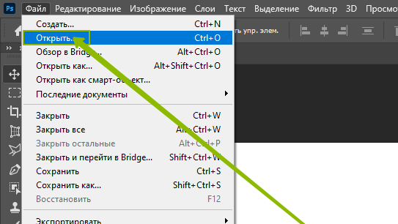
В появившемся диалоге выбрать диск и папку. Щелкнуть на файле и нажать Открыть.
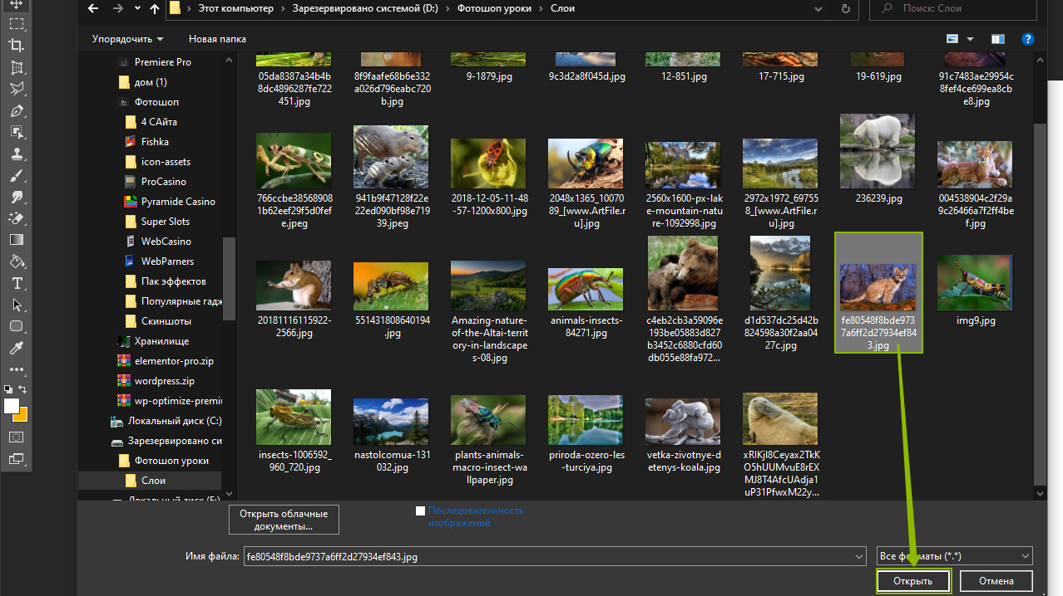
Выделить нужный фрагмент можно при помощи инструмента Лассо или Волшебная палочка (Быстроевыделение).
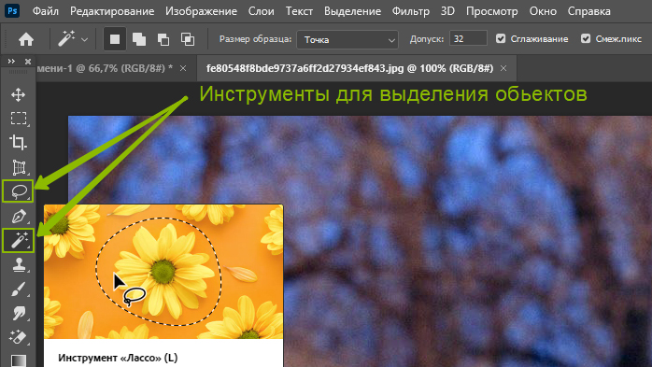
Далее щелкнуть правой кнопкой на выделенном участке слоя и выбрать Скопировать на новый слой или выбрать в полосе меню Слои -Новый - Скопировать на новый слой.
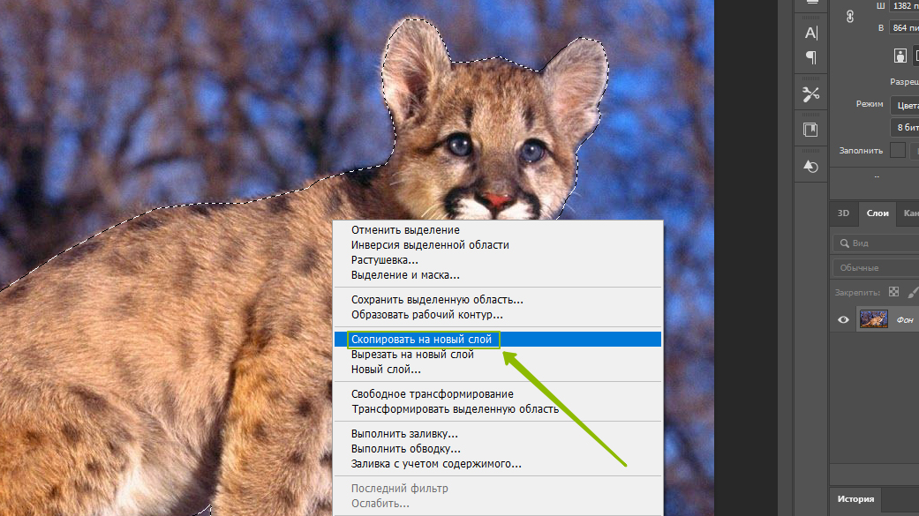
При выделении нужного фрагмента следует обратить внимание на контур выделения. Если выделение идет по контуру всего изображения, а не на нужном нам фрагменте следует применить инверсию, для этого выбрать в полосе меню Выделение-Инверсия.
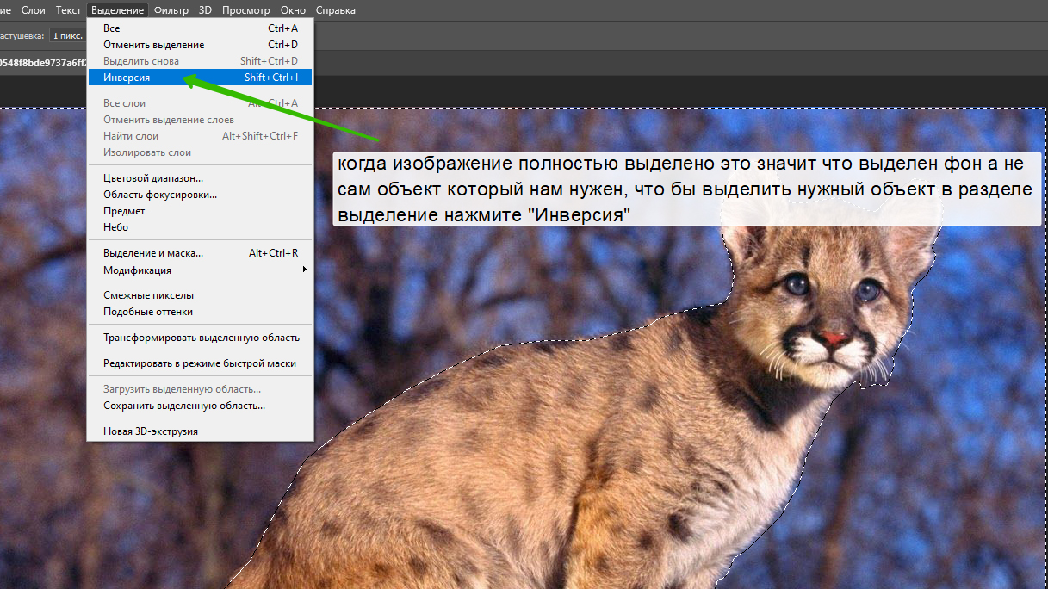
Если изображение на прозрачном слое переносим без выделения инструментом Перемещения.
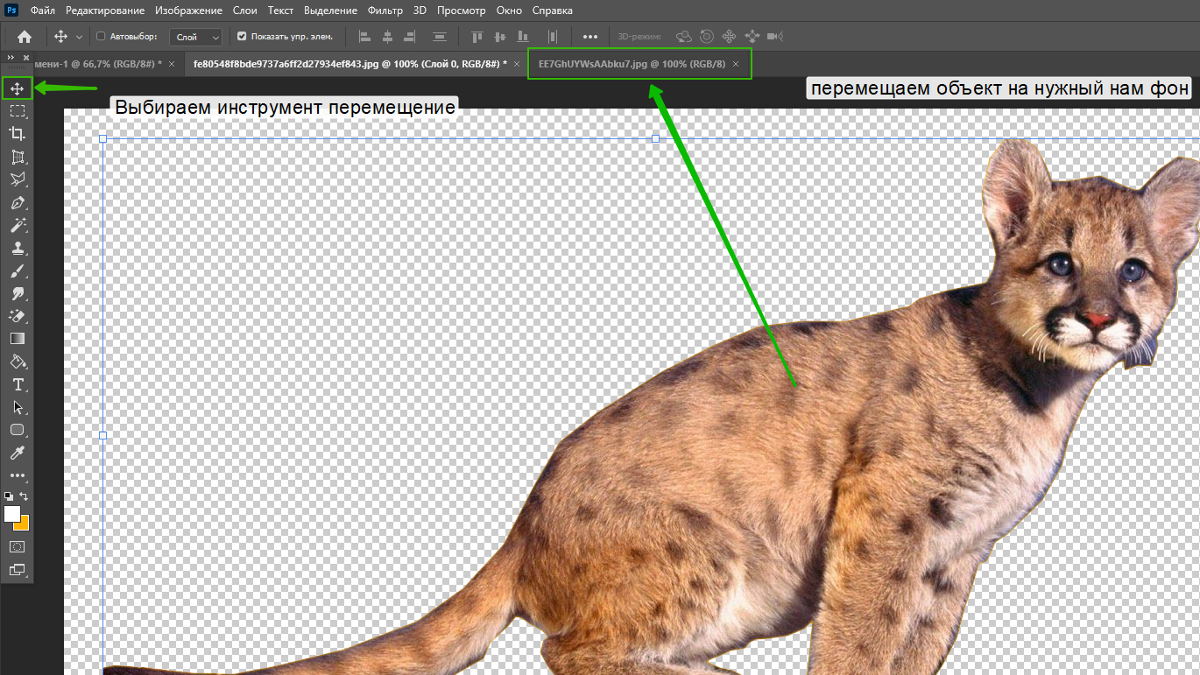
Педагог в течение всего времени, отведенного на практическое задание, работает с каждым индивидуально, объясняет, помогает.
Рефлексия эмоционального состояния и настроения на занятии
Определения индекса удовлетворенности обучающегося занятием
За 3-5 мин до конца занятия каждый обучающийся отмечает то состояние, которое он испытывает на занятии.
Скука
Азарт
Апатия
Защищенность
Беззащитность
Самостоятельность
Подчиненность
Удовлетворенность
Неудовлетворенность
Чувство успеха
Чувство неудачи
Радость общения
Чувство одиночества
Уверенность
Неуверенность
Подъем настроения
Спад настроения
Чувство новизны
Ощущение стандартности
Подведение итогов
Заключительный этап
В конце занятия подводится итог: обучающиеся выбирает среди работ наилучшие. Одну работу из коллажа «Осень», вторую работу из коллажа «О! Природа!»

Приложение 3
Государственное бюджетное профессиональное образовательное учреждение Новосибирской области «Новосибирский технологический колледж питания»

МЕТОДИЧЕСКИЕ УКАЗАНИЯ по проведению занятия
Тема: «Тоновая и цветовая коррекция фотографий»

Разработчик: Продьма Анасатсия Евгеньевна

Новосибирск 2021
Аннотация внеурочного мероприятия
ФИО преподавателя | Продьма Анастасия Евгеньевна
Сведения о занятии:
Дата проведения | 08.04.2021
Группа | Т-20
Тема занятия | Тоновая и цветовая коррекция фотографий
Форма занятия | Практическая работа
Цели мероприятия:
развивающая | Развивать творческое мышление, способность анализировать и выделять главное, сформировать умения и навыки самостоятельного труда.
воспитывающая | Воспитать эстетическое отношение к действительности
Формы и методы контроля | Практическая работа
Материально-дидактическое обеспечение | Компьютеры – 14 шт; Microsoft Office 2003/2007/2010/OpenOffice.org; графический редактор Adobe PhotoShop; мультимедийный проектор, интерактивная доска

Тема: Тоновая и цветовая коррекция фотографий
Тип урока: урок комплексного применения зун, формирования практических навыков.
Вид урока: комбинированный.
Цель: Изучить основные возможности тоновой и цветовой коррекции фотографий.
Задачи урока:
Обучающие:
познакомиться с понятиями тоновой и цветовой коррекции, цветовым кругом;
освоить работу с инструментами коррекции фотоизображений;
закрепить базовые операции в Adobe Photoshop (выделение области, трансформирование, работа со слоями, ретуширование).
Развивающие:
развивать интерес к компьютерной графике, дизайну
развивать творческие способности, воображение средствами ИКТ
развивать познавательные интересы, потребность в самообразовании
развивать логического мышления
развивать способность переносить ранее полученные знания и умения в новые ситуации
Воспитательные:
воспитывать самостоятельность, сотрудничество, инициативность, уверенность в своих силах, творческий подход к работе, желание экспериментировать
формировать эстетическую и художественную культуру обучающихся средствами компьютера.
Методы: словесный, наглядно-иллюстративный, практический, поисково-исследовательский, проектный.
Оборудование и программное обеспечение:
Компьютеры – 14 шт.
Microsoft Office 2003/2007/2010/OpenOffice.org, графический редактор Adobe PhotoShop, мультимедийный проектор, интерактивная доска

План урока
№  п/п | Структурный этап проведения урока | Время проведения | Деятельность мастера и краткое содержание урока | Деятельность обучающихся
 | Организационный момент  Проверка готовности группы к занятию  Объяснение темы и целей занятия | 5 мин | Приветствие  Заполнение журнала  лекция | Приветствие  Оглашают отсутствующих
 | Вводный инструктаж урока  Проверка знаний и умений, обучающихся по материалу, связанному с материалом предстоящего урока | 20 мин | Преподаватель оглашает тему и цель  Задает вопросы  Объясняет материал | Устные ответы  Оформление конспекта  Задают вопросы
 | Практическая работа, написание отчета | 15 мин | Объясняет материал  Объясняет задание | Работа на компьютерах
 | Рефлексия  Итоги урока | 5 мин | Проводит рефлексию  Оглашаются итоги занятия | Пишут тест  Выслушивают итоги занятия

Ход работы
Задание: Научитесь корректировать тон изображения.
- Откройте графический файл. Откройте окно Яркость/Контраст, сместите его так, чтобы было видно редактируемое изображение. Перемещайте бегунки Яркости и Контраста и наблюдайте за изменениями фотографии. Добейтесь лучшего качества и сохраните файл.
2. Научитесь работать с Уровнями.
a) Откройте несколько отсканированных изображений и просмотрите их гистограммы (Изображение / Регулировки / Уровни). Проанализируйте, какое из изображений в большей степени требует коррекции. Остальные документы закройте.
b) Создайте дубликат выбранного документа и проведите коррекцию уровней Способом 1. Повторно откройте окно Уровни и посмотрите, как изменилась гистограмма.
c) Создайте дубликат выбранного документа и проведите коррекцию уровней Способом 2.
d) Создайте дубликат выбранного документа и проведите коррекцию уровней Способом 3 (Изображение / Регулировки / Авто Уровни). Повторно откройте окно Уровни и посмотрите, как изменилась гистограмма.
e) Расположите окна мозаикой, сравните результаты.
f) Сохраните лучший вариант.
3. Выполните тоновую коррекцию нескольких фотографий с помощью Уровней.
4. Научитесь работать с Кривой.
a) Откройте изображение, требующее коррекции.
b) Откройте окно Кривые. Установите контрольную точку, смещайте ее в разных направлениях и наблюдайте за изменением изображения.
c) Установите вторую контрольную точку. Измените кривую для повышения контраста изображения.
d) Укажите на изображении места, требующие коррекции: плохо проработанные слишком светлые или слишком темные участки. Установите на кривой соответствующие точки и измените кривую: для темных участков сместите точку вверх, для светлых участков – вниз.
5. Откорректируйте несколько фотографий с помощью Кривых.
Научитесь корректировать цвет изображения
6. Откройте графический файл с изображением природы. Откройте окно Цветовой баланс, перемещайте регуляторы и наблюдайте за изменением изображения. Установите переключатель на Темные тона. Переместите регуляторы вправо-влево. Сохраните изображение с измененным цветом.
7. Откройте любое изображение. Откройте окно Варианты. Рассмотрите все элементы окна. Увеличьте степень изменения цвета. Щелкните мышью на любом образце, обратите внимание на то, что текущее состояние изображения автоматически меняется, таким образом можно продолжать до получения лучшего варианта изображения.
8. Откройте файл с изображением природы. Измените оттенок всего изображения с помощью диалогового окна Тон/Насыщенность. Перемещайте бегунки Насыщенность и Яркость вправо-влево, следите за результатом. Сохраните документ несколько раз с разными параметрами тона, насыщенности и яркости.
9. Создайте новый документ 300х300рх, залейте всю область радужным градиентом Spectrum ромбовидной формы.
В окне Тон/Насыщенность:
a) Измените Тон изображения, наблюдайте за изменением цветных полос в нижней части диалогового окна.
b) Выберите Редактирование: Reds (Красные тона). Перемещайте регуляторы Тон, Насыщенность, Яркость изображения. То же проделайте для другого цвета, например, Cyans (Голубые тона).
Самостоятельная работа
Цветовая и тоновая коррекция изображений
1. Произведите тоновую коррекцию изображений Портрета и Открытки разными способами, сохраните несколько вариантов.
2. Откройте файл с изображением цветка. Создайте дубликат изображения Изображение / Дубликат (Image / Duplicate).
а) Выделите цветок. Измените тон цветка в окне Тон/Насыщенность. Сохраните файл.
б) Измените цветовой баланс всего исходного изображения.
Тест:
Что такое тоновый диапазон?
При каком тоновом диапазоне изображение выглядит светлым?
При каком тоновом диапазоне изображение выглядит темным?
При каком тоновом диапазоне изображение выглядит тусклым?
Что такое гистограмма?
Какая информация отображается на гистограмме?
Чем отличаются гистограммы темного и светлого изображений?
Что означают термины «черная точка» и «белая точка»?
Как формулируется основная задача тоновой коррекции?
Как определяются черная и белая точки в команде Levels (Уровни)?
Какие команды используются для тоновой коррекции?
Почему после расширения тонового диапазона на гистограмме появляются пробелы?
Как изменить яркость изображения командой Brightness/Contrast (Яркость/Контраст)?
В чем состоит отличие команды Levels (Уровни) от команды Auto Levels (Автоматическая тоновая коррекция)?
В чем состоит отличие команды Levels (Уровни) от команды Brightness/Contrast (Яркость/Контраст)?
В чем состоит отличие команды Levels (Уровни) от команды Curves (Кривые)?
Какая существует связь между базовыми цветами моделей RGB иCMYK?
В чем заключается главный принцип цветовой коррекции?
Как изменятся цветовые оттенки при повороте по цветовому кругу на 45° против часовой стрелки?
Как изменятся цветовые оттенки при повороте по цветовому кругу на 120° по часовой стрелке?
Как влияет усиление красного цвета на все остальные цветовые оттенки изображения?
Какие команды используются для коррекции цвета?
Как убрать с изображения неестественный голубой оттенок в области средних и светлых тонов с помощью команды Color Balance (Цветовой баланс)?
Какие команды позволяют выполнять как цветовую, так и тоновую коррекцию?
Как уменьшить желтый цвет в области теней и средних тонов с помощью команды Variations (Варианты)?
Каким образом используются правила цветового круга в команде Hue/Saturation (Цветовой оттенок/Насыщенность)?

Приложение 4
Государственное бюджетное профессиональное образовательное учреждение Новосибирской области «Новосибирский технологический колледж питания»

МЕТОДИЧЕСКИЕ УКАЗАНИЯ по проведению занятия
Тема: «Ретуширование изображения в среде редактора растровой графики»

Разработчик: Продьма Анасатсия Евгеньевна

Новосибирск 2021
Аннотация внеурочного мероприятия
ФИО преподавателя | Продьма Анастасия Евгеньевна
Сведения о занятии:
Дата проведения | 13.04.2021
Группа | Т-20
Тема занятия | Ретуширование изображения в среде редактора растровой графики
Форма занятия | Практическая работа
Цели мероприятия:
развивающая | Развивать творческое мышление, способность анализировать и выделять главное, сформировать умения и навыки самостоятельного труда.
воспитывающая | Воспитать эстетическое отношение к действительности
Формы и методы контроля | Практическая работа
Материально-дидактическое обеспечение | Персональные компьютеры, программное обеспечение; мультимедийный проектор с экраном.

Тема: Ретуширование изображения в среде редактора растровой графики
Цель: освоение практических навыков работы по ретушированию растровых изображений в редакторе Adobe Photoshop.
Задачи:
- создание и обработка готовых растровых изображений;
- обработка фотографии.
Методы: словесный, наглядно-иллюстративный, практический, поисково-исследовательский, проектный.
Программное обеспечение: операционная система Windows (в данном случае — Windows10), редактор растровой графики Adobe Photoshop

№  п/п | Структурный этап проведения урока | Время проведения | Деятельность мастера и краткое содержание урока | Деятельность обучающихся
 | Организационный момент  Проверка готовности группы к занятию  Объяснение темы и целей занятия | 5 мин | Приветствие  Заполнение журнала  лекция | Приветствие  Оглашают отсутствующих
 | Вводный инструктаж урока  Проверка знаний и умений, обучающихся по материалу, связанному с материалом предстоящего урока | 20 мин | Преподаватель оглашает тему и цель  Задает вопросы  Объясняет материал  (Приложение1  Презентация) | Устные ответы  Оформление конспекта Выполнение задания на листе  Устные ответы  Выполнение задания на листе
 | Практическая работа, написание отчета | 15 мин | Объясняет материал  Объясняет задание | Работа на компьютерах
 | Рефлексия  Итоги урока | 5 мин | Проводит рефлексию  Оглашаются итоги занятия | Выслушивают итоги занятия

Ход работы
Задание 1: Обработка фотографии под старину. Используя режимы наложения и кисти придать фотографии реалистичный вид под старину.
Выполнение задания:
1. Настраиваем изображение
1.1. Откройте исходное изображение мужчины, которое находится на рабочем столе в папке под название «Ретуширование изображения» в программе Photoshop по команде меню Файл / Открыть
1.2. Уменьшите размеры исходной фотографии. Это поможет создать белую рамку, как на старинных фотографиях. Итак, выполняем команду меню Изображение – размеры холста. Установите ширину и высоту на 8,5 х 12 дюймов, а также установите Цвет расширения холста на белый
1.3. Добавьте корректирующий слой, по команде Изображение / Коррекция / Цветовой тон / Насыщенность. Обесцветьте фотографию путём уменьшения значения Насыщенности до -100, а также установите значение Яркости на +31
1.4. Добавьте первый элемент старины на фотографию. Откройте исходную винтажную текстуру Бумаги, переместите данную текстуру на рабочий документ, чтобы придать фотографии эффект сепии.
1.5. Откорректируйте, размеры текстуры под размеры исходной фотографии, а затем поменяйте режим наложения для слоя с текстурой Бумаги на Линейный заменитель по команде Слои / Создать дубликат слоя
1.6. Переместите дубликат текстуры на фото при помощи инструмента
«Перемещение».
1.7. Откорректируйте размеры текстуры под фото, выделите текстуру и задайте размеры по команде CTRL+T или Редактирование/Свободное трансформирование
1.8. Поменяйте режим наложение слоя с текстурой Бумаги по команде Слои / Линейный затемнитель
2. Создаём эффект старины
2.1. Создать эффект потрёпанной фотографии, для этого понадобится инструмент Лассо.
2.2. Создайте новый слой. Выберите указанный инструмент, создайте небрежный контур по всей фотографии для имитации рваных краёв. Затем выполните заливку выделенных участков желтовато-коричневым оттенком (#e1bb73), чтобы совместить с текстурой бумаги,
команда меню Редактирование / выполнить заливку / Цвет…
2.3. Задайте в диалоговом окне цвет заливки параметром #e1bb73
2.4. Создайте новый слой поверх слоя с заливкой рваных краёв, преобразуйте данный слой в обтравочную маску. Поменяйте режим наложения для данного слоя на Умножение. С помощью мягкой кисти, цвет кисти тёмно-коричневый, нарисуйте мягкие тени на текстуре бумаги, команда меню Слои / Новый слой 2
2.5. Преобразовать новый слой в обтравочную маску - выделить слой 2 и добавить слой – маску
2.6. Поменять режим наложения для созданного слоя на Умножение,
по команде Слои /Умножение
2.7. Далее с помощью мягкой кисти задать цвет кисти темно-коричневый, нарисуйте мягкие тени на текстуре бумаги, команда Кисть главный диаметр 25 / жесткость 0% затемнение основы
2.8. Рваные края выглядят слишком четкими. С помощью кисти Мел добавить текстуру на рваные края фотографии
2.9. Единственный способ, при котором фотография может сохраниться в целостном состоянии, - это, если используем клейкую ленту
2.10. Откройте документ с изображением «Клейкой ленты», выделите фрагмент
клейкой ленты на исходном изображении, а затем скопируйте / вклейте на рабочий документ.
2.11. Откорректируйте размеры выделенного фрагмента клейкой ленты с помощью инструмента Свободная трансформация. Постарайтесь подобрать интересное расположение для ленты. Поменяйте режим наложения на Светлее, данный режим поможет совместить ленту с фотографией и придаст ей более естественный вид.
2.12 Большинство старых фотографий имеют интересное размытие, которое постепенно исчезает ближе к дальнему плану или ближе к переднему плану. Это также создаёт своеобразный переход по глубине резкости. Для создания данного эффекта, используем инструмент Прямоугольная область , чтобы создать выделение вокруг основного изображения
2.13. Далее, выбираем команду Фильтр – Галерея фильтров - (Tilt Shift) и в окне настроек данного фильтра, добавьте Горизонтальное размытие 15 пиксел, а также установите Искажение 0%,
Заключительные детали
3. Добавить немного текстуры на фотографию. С помощью кисти Мел, которую использовали ранее, цвет кисти светло – жёлто – коричневый, добавьте текстуру на всё изображение. Поиграйте с размером вашей кисти, а также с непрозрачностью для усиления эффекта.
3.1. Переключите кисть на жёсткую круглую кисть очень маленького диаметра. Нарисуйте царапины по всей фотографии, а также воспользуйтесь инструментом Ластик , если вам понадобится смягчить царапины
3.3. Последний, но, тем не менее, важный эффект – выгорание!
3.4. Создайте новый слой, поменяйте режим наложения для данного слоя на Умножение и начните прокрашивать мягкой чёрной кистью, создавая выгорание на фотографии. Это поможет имитировать обесцвечивание цвета, которое происходит с фотографиями со временем.
Примечание переводчика: усильте эффект потери красок на краях фотографии.
Непрозрачность кисти 50%, цвет кисти от чёрного до тёмно-коричневого.
3.5. Итоговый результат оставляет вас наедине со старинной фотографией, у которой есть свой характер и шарм. Попробуйте воссоздать данный эффект на своих фотографиях.
Рефлексия эмоционального состояния и настроения на занятии
Определения индекса удовлетворенности обучающегося занятием
За 3-5 мин до конца занятия каждый обучающийся отмечает то состояние, которое он испытывает на занятии.
Скука
Азарт
Апатия
Защищенность
Беззащитность
Самостоятельность
Подчиненность
Удовлетворенность
Неудовлетворенность
Чувство успеха
Чувство неудачи
Радость общения
Чувство одиночества
Уверенность
Неуверенность
Подъем настроения
Спад настроения
Чувство новизны
Ощущение стандартности

Приложение 5
Государственное бюджетное профессиональное образовательное учреждение Новосибирской области «Новосибирский технологический колледж питания»

МЕТОДИЧЕСКИЕ УКАЗАНИЯ по проведению занятия
Тема: «Изготовление рамки для фотографий»

Разработчик: Продьма Анасатсия Евгеньевна

Новосибирск 2021
Аннотация внеурочного мероприятия
ФИО преподавателя | Продьма Анастасия Евгеньевна
Сведения о занятии:
Дата проведения | 20.04.2021
Группа | Т-20
Тема занятия | Изготовление рамки для фотографий
Форма занятия | Практическая работа
Цели мероприятия:
развивающая | Развивать творческое мышление, способность анализировать и выделять главное, сформировать умения и навыки самостоятельного труда.
воспитывающая | Воспитать эстетическое отношение к действительности
Формы и методы контроля | Практическая работа
Материально-дидактическое обеспечение | Персональные компьютеры, программное обеспечение; мультимедийный проектор с экраном.

Тема: Изготовление рамки для фотографий
Цель занятия: изготовление рамки для фотографии с использованием техники коллаж.
Задачи: Изучение новых терминов;
Краткое знакомство с историей коллажа и скрапбукинга;
Оформление рамки для фотографии;
Развитие чувства прекрасного;
Воспитание уважительного отношения к семейным ценностям.
Материалы и инструменты
Картонные заготовки для рамок, клей, ножницы;
Цветная бумага, разноцветные нитки, пуговицы, бисер, окрашенные макаронные изделия, контур, акриловые краски, открытки и т.п;
Фотография;
ИКТ.
Программное обеспечение: операционная система Windows (в данном случае — Windows10), редактор растровой графики Adobe Photoshop

План занятия
№  п/п | Структурный этап проведения урока | Время проведения | Деятельность мастера и краткое содержание урока | Деятельность обучающихся
 | Организационный момент  Проверка готовности группы к занятию  Объяснение темы и целей занятия | 5 мин | Приветствие  Заполнение журнала  лекция | Приветствие  Оглашают отсутствующих
 | Вводный инструктаж урока  Проверка знаний и умений, обучающихся по материалу, связанному с материалом предстоящего занятия | 20 мин | Преподаватель оглашает тему и цель  Задает вопросы  Объясняет материал | Устные ответы  Оформление конспекта Выполнение задания на листе  Устные ответы  Выполнение задания на листе
 | Практическая работа «Изготовление рамки для фотографии в технике коллаж» | 15 мин | Объясняет материал  Объясняет задание | Работа на компьютерах
 | Рефлексия  Итоги урока | 5 мин | Проводит рефлексию  Оглашаются итоги занятия | Определяют удовлетворенность занятием  Выбирают лучшую работу

Ход работы
- Откройте документ размером, например, 20х20 см (фон белый).
- В меню Вид на вкладке Показать поставьте флажок Сетка. Чтобы настроить сетку в меню Редактирование → Предпочтения → Направляющие и сетка (например, изменить шаг сетки).
- Добавьте новый прозрачный слой. Инструментом Прямоугольное выделение выделите квадрат, отступив от края рисунка на одинаковое количество клеток сетки (рис.2а). Инвертируйте выделение: Ctrl+Shift+I и залейте цветом переднего плана (цвет вашей будущей рамки), используя сочетание клавиш Alt+Delete
- Нанесём на рамочку разноцветные круги разного размера, для этого настроим кисть (F5).
- В палите цветов выбираем цвет (например, жёлтый) и, выделив рамку (Ctrl+ щелчок по слою с рамкой), наносим лёгкими штрихами по рамке (рис.4). Можно менять цвет несколько раз.
- Добавление эффектов слоя. Падающие тени .
- Добавление эффектов слоя. Добавьте фаску и рельеф по своему усмотрению. Можно также применить текстур – на ваш выбор.
- Измените форму рамки при помощи фильтра Сжижение (Ctrl+Shift+X). Сначала подтяните внутренние уголки к краю рамки при помощи Forward Warp. Затем сделайте выпуклыми середины рёбер рамки при помощи Bload.
- Добавьте рисунок на новый слой и поместите его под слой с рамочкой.
- Подведение итогов: Обучающиеся выбирают из предложенных работ две самых креативных фоторамок

Рефлексия:
«Дерево чувств». Если чувствую себя хорошо, комфортно, то вешаю на дерево листики красного цвета, если нет, зелёного.

Приложение 6
Государственное бюджетное профессиональное образовательное учреждение Новосибирской области «Новосибирский технологический колледж питания»

МЕТОДИЧЕСКИЕ УКАЗАНИЯ по проведению занятия
Тема: «Защита проекта. Создание макета открытки к празднику «День Победы».»

Разработчик: Продьма Анасатсия Евгеньевна

Новосибирск 2021
Аннотация внеурочного мероприятия
ФИО преподавателя | Продьма Анастасия Евгеньевна
Сведения о занятии:
Дата проведения | 13.05.2021
Группа | Т-20
Тема занятия | Защита проекта. Создание макета открытки к празднику «День Победы».
Форма занятия | Защита проекта
Цели мероприятия:
развивающая | Развивать творческое мышление, способность анализировать и выделять главное, сформировать умения и навыки самостоятельного труда.
воспитывающая | Воспитать эстетическое отношение к действительности
Формы и методы контроля | Защита проекта
Материально-дидактическое обеспечение | Персональные компьютеры, программное обеспечение; мультимедийный проектор с экраном.

Тема урока: Защита проекта. Создание макета открытки к празднику «День Победы».
Цели: Совершенствование техники работы по программе Adobe Photoshop, ознакомление с возможностями использования текста, инструментов и стилей для создания открыток. Познакомить обучающихся с историей России, раскрыть перед ними значение празднования Дня Победы.
Задачи:
1) образовательная: познакомить обучающихся с историческими событиями ВОВ, формировать умения и навыки по использованию текста, инструментов, их параметров, слоёв и стилей;
2) развивающая: развивать любознательнось, патриотические чувства, логическое мышление, творческую и познавательную деятельность, сотрудничество педагога и обучающихся.
3) воспитательная: воспитывать патриотические чувства, уважение к прошлому и настоящему своей страны, уважение к ветеранам, стремление добиваться выполнения поставленной задачи, нравственное осознание эстетики создаваемой работы.
Оборудование: ПК с установленной программой Adobe Photoshop CS5 или CS6, проектор, Smart доска, папка с заготовками для работы.
Тип урока: Комбинированный.
Методы обучения: беседа, изложение, объяснение.
Формы организации занятия :, индивидуальная.
Материально-техническое оснащение: Проектор, экран, персональные компьютеры. Презентация.

План занятия
№  п/п | Структурный этап проведения урока | Время проведения | Деятельность мастера и краткое содержание урока | Деятельность обучающихся
 | Организационный момент  Проверка готовности группы к занятию  Объяснение темы и целей занятия | 5 мин | Приветствие  Заполнение журнала  лекция | Приветствие  Оглашают отсутствующих
 | Вводный инструктаж урока  Проверка знаний и умений, обучающихся по материалу, связанному с материалом предстоящего занятия | 20 мин | Преподаватель оглашает тему и цель  Задает вопросы  Объясняет материал | Устные ответы  Оформление конспекта Выполнение задания на листе  Устные ответы  Выполнение задания на листе
 | Практическая работа «Изготовление рамки для фотографии в технике коллаж» | 15 мин | Объясняет материал  Объясняет задание | Работа на компьютерах
 | Рефлексия  Итоги урока | 5 мин | Проводит рефлексию  Оглашаются итоги занятия | Определяют удовлетворенность занятием  Выбирают лучшую работу

Ход урока
Шаг 1.
Так как все исходные материалы для шаблона к 9 мая есть в папке на рабочем столе под название «День Победы», начинаем с фона будущей открытки. Выбираем фон, который вам нравится.
Шаг 2.
Будем украшать этот фон исходниками, которые возьмем из этой же папки. Все исходники в формате PNG, поэтому открываем который вам понравился, и инструментом Перемещение двигаем его на фон. Масштабировать не будем, так как гвоздики по размеру вполне подходят. После перемещения гвоздик на фон картинку с ними закрываем.
Шаг 3.
Следующим выбираем файл, который по вашему мнению вам больше подходит и также инструментом Перемещение двигаем его на фон.
Шаг 4.
Называем слои своими именами. Для переименования слоя два раза левой кнопкой мышки щелкаем по названию слоя и пишем новое.
Шаг 5.
Если вам кажется, что размер вашей картинки маленький или большой, то применим к ней Свободное трансформирование.
При нажатой клавише Shift тянем за один из уголков картинки и растягиваем ее.
Шаг 7.
Теперь напишем текст поздравления. Для текста создадим новый слой, нажав вторую справа иконку на панели слоев.
Шаг 8.
Можно написать текст и самостоятельно.
Шаг 9.
После этого возвращаемся к нашей открытке, проверяем, что стоим на слое новом и активируем инструмент Горизонтальный текст. Затем на любом месте щелкаем мышкой, появляется курсор, нажимаем клавиши Ctrl+V и видим, что наш текст встал на картинку. Снова выделяем текст и подбираем шрифт и размер. Если нужно, то инструментом Перемещение ставим текст по центру
Шаг 10.
Придадим стиль слою с текстом. Для этого два раза левой кнопкой мышки щелкнем по слою и выберем Тень, Обводку и Наложение градиента. Подбираем градиент таким образом, чтобы темный его цвет получился на светлом фоне, а светлый на темном. Регулируем это углом.
Шаг 11.
В заключение объединяем слои в один. Идем на вкладку Слои – Объединить видимые.
Подведение итогов: обучающиеся выбирают понравившиеся им работы.
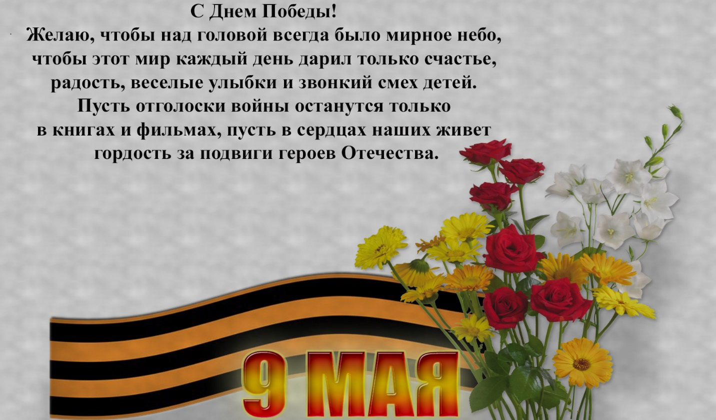
Рефлексия эмоционального состояния и настроения на занятии
Обучающимся предлагаются две картины с изображением пейзажа. Одна картина проникнута грустным, печальным настроением, другая - радостным, веселым. Ученики выбирают ту картину, которая соответствует их настроению.

